INDICAÇÃO Nº 9285/2017

Sugere ao Poder Executivo Municipal reparo em meio-fio com afundamento defronte o nº 283 da Rua Grécia, no bairro Jardim Europa, neste município.

Excelentíssimo Senhor Prefeito Municipal,

Nos termos do Art. 108 do Regimento Interno desta Casa de Leis, dirijo-me a Vossa Excelência para sugerir que, por intermédio do Setor competente, seja executado reparo em meio-fio com afundamento defronte o nº 283 da Rua Grécia, no bairro Jardim Europa, neste município.

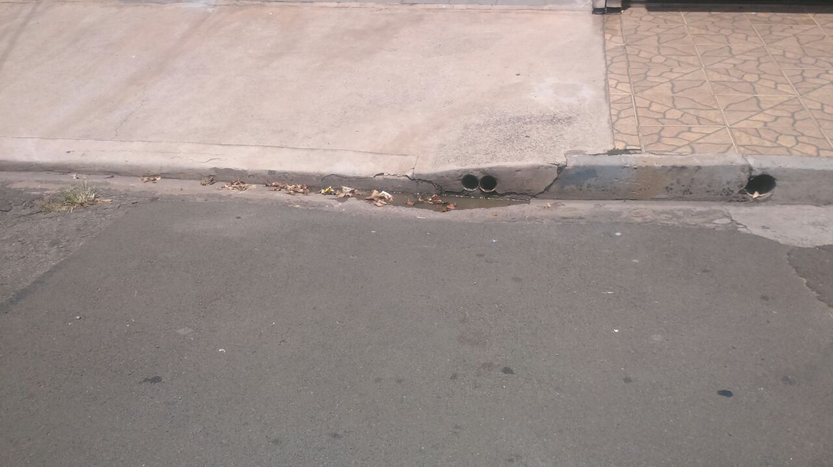

**Justificativa:**

Conforme foto acima, os moradores residentes no endereço supracitado requerem serviços de reparo em meio fio, que ora apresenta afundamento, acumulando água parada. Vale lembrar que o problema é decorrente após serviços a prefeitura junto a malha asfáltica.

Plenário “Dr. Tancredo Neves”, em 13 de dezembro de 2.017.

**JESUS VENDEDOR**

-Vereador / Vice Presidente-